МИНИСТЕРСТВО ОБРАЗОВАНИЯ И НАУКИ ДНР
ГБПОУ «ДОНЕЦКИЙ ТЕХНИКУМ ОТРАСЛЕВЫХ ТЕХНОЛОГИЙ
ИМ. Е.Т.АБАКУМОВА»

Учебно-методическое пособие
на тему:
«ПРЯМАЯ И ОБРАТНАЯ ГЕОДЕЗИЧЕСКИЕ ЗАДАЧИ»

Дисциплина: МДК.03.01 «Геодезия с основами картографии и
картографического черчения»

Специальность: 21.02.05 «Земельно-имущественные отношения»

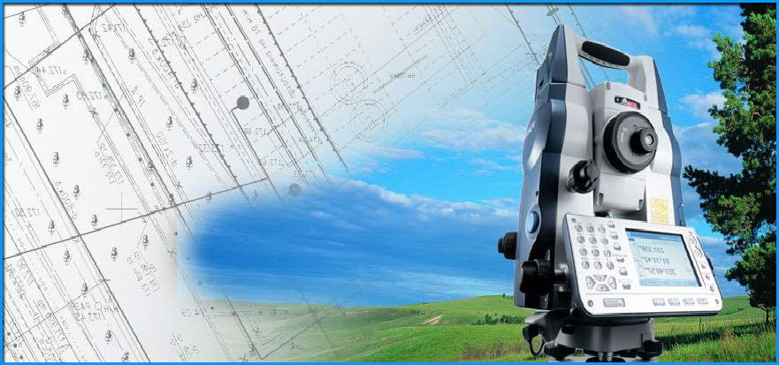

2022
Учебно-методическое пособие по учебной дисциплине МДК.03.01 «Геодезия с основами картографии и картографического черчения» по теме «Прямая и обратная геодезические задачи».

Составила: Бурыкина А.Ю. – преподаватель профессиональных дисциплин второй квалификационной категории ГБПОУ «Донецкий техникум отраслевых технологий им. Е.Т. Абакумова».

В пособии рассмотрена общая характеристика ориентирования линии местности. Определение понятия географического меридиана. Рассмотрение связи между румбами и азимутами (дирекционным углом). Описание магнитного склонения и изменения полюсов Земли, а также сближения меридианов. Изложена теория по решению прямой и обратной геодезическим задачам, описаны примеры решения задач на плоскости.

Учебно-методическое пособие предназначено для практических занятий по дисциплинам «Геодезия с основами картографии черчения», «Топография», «Топография с основами геодезии», «Геодезия», «Инженерная геодезия», «Землеустройство и кадастр» для студентов географического и геологического факультетов. Все рассмотренные в пособии темы ориентированы на работу с топографической картой.

Рецензент:
1. Ковалёв К. В. – старший преподаватель кафедры геоинформатики, геодезии и землеустройства ГОУ ВПО «ДОННТУ».

Рассмотрена и одобрена
на заседании цикловой комиссии
«Земельно-имущественные отношения»
Протокол №4 от 12 декабря 2022 г.
Председатель цикловой комиссии __________ А. Ю. Бурыкина
СОДЕРЖАНИЕ

ВВЕДЕНИЕ | 4
1. ОРИЕНТИРОВАНИЕ ЛИНИИ | 5
1.1. Углы ориентирования | 5
1.2. Взаимозависимость между углами ориентирования | 10
2. ГЕОДЕЗИЧЕСКИЕ ЗАДАЧИ | 15
2.1. Прямая геодезическая задача | 15
2.2. Обратная геодезическая задача | 17
3. ПРИМЕРЫ РЕШЕНИЯ ГЕОДЕЗИЧЕСКИХ ЗАДАЧ | 18
ЗАКЛЮЧЕНИЕ | 20
СПИСОК ИСПОЛЬЗОВАННЫХ ИСТОЧНИКОВ | 21

ВВЕДЕНИЕ

Одним из важных элементов культуры каждого человека является знание основ топографии и умение ориентироваться на местности. Человек должен уметь читать карту, определять место стоянки, выбирать маршрут движения и сохранять его направление. Важно также уметь определять высоту, ширину объекта на местности и расстояние до него. Каждому не помешают специальные знания и полезные навыки ориентирования в природе в любое время суток. Имея эти знания, можно смело исследовать доселе неизвестный нам мир. Оказывается, вокруг нас достаточно помощников-ориентиров. Ориентирование на местности — это определение своего местоположения относительно сторон горизонта и выделяющихся местных предметов (ориентиров) и точное выдерживание указанного или выбранного направления движения. В боевой обстановке ориентирование на местности включает также определение своего местоположения относительно своих войск и войск противника. Умение быстро и точно ориентироваться на местности способствует успешному выполнению боевых задач на незнакомой местности, в лесу и в условиях ограниченной видимости. Ориентироваться на местности можно с помощью топографической карты и без нее. При ориентировании на местности без карты необходимо определить стороны горизонта. В зависимости от характера местности, времени суток и видимости стороны горизонта определяются по компасу, по положению Солнца, по Солнцу и часам, по Полярной звезде, по признакам местных предметов и другими способами.

1. ОРИЕНТИРОВАНИЕ ЛИНИИ

При выполнении геодезических работ на местности, работ с картой, планом возникает необходимость в определении положения линий местности относительного стран света или какого-нибудь направления, принятого за исходное.
За исходное направление в Геодезии принимают направление истинного (географического) меридиана, в качестве исходного можно принять направление магнитного меридиана, и в качестве исходного направления очень часто принимают направление осевого меридиана зоны.
Ориентировать линию – это значит определить ее направление относительно исходного, заданного или известного направления. В качестве исходных направлений в топографии используют направления: истинного (географического) меридиана, магнитного меридиана, осевого меридиана зоны.

1.1. Углы ориентирования
Ориентирующим углом в общем случае называют горизонтальный угол, отсчитываемый по ходу часовой стрелки от северного направления исходного меридиана до направления ориентируемой линии. В зависимости от выбранного исходного направления ориентирным углом может быть истинный азимут, магнитный азимут, дирекционный угол или румб.
Истинным (географическим) азимутом (Аи) называют угол, отсчитанный по ходу часовой стрелки от северного направления географического меридиана точки до направления ориентируемой линии (рис.1). Пределы изменения географического азимута от 0º до 360º.
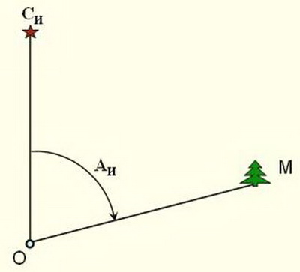
Рис.1.1. Географический азимут

Истинный азимут прямой линии в разных ее точках имеет разные значения. Отличие азимутов в точках О и В (рис.2) объясняется непараллельностью направлений меридианов в разных точках линии. Истинный азимут линии ОС в точке О (А_{И1}) отличается от истинного азимута в точке B (А_{И2}) на величину сближения меридианов (γ), проходящих через точки О и В:
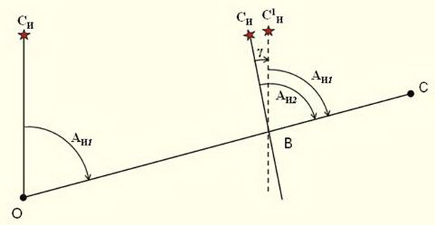
Рис. 1.2. Сближение меридианов в точках О и В
Истинный азимут в точке В можно рассчитать по формуле:
А_{И2} = А_{И1} + (±γ)
В геодезии различают прямое и обратное направление линии. Прямой и обратный азимут линии в одной точке различаются на 180º, однако, для разных точек линии это равенство не выполняется.
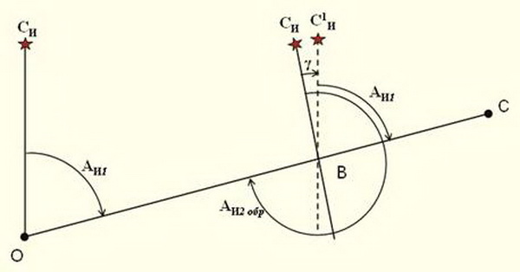
Рис. 1.3. Прямые и обратные азимуты

Обратный азимут линии равен прямому азимуту плюс-минус 180º, плюс сближение меридианов точек начала и конца линии.
А_{И2обр} = А_{И1} ±180º+ (±γ)
Различают восточное (положительное) и западное (отрицательное) сближение меридианов. Если конечная точка линии находится к востоку от начальной, то сближение меридианов будет восточным и положительным; если конечная точка линии лежит к западу от начальной, то сближение меридианов будет западным и отрицательным. Величина сближения меридианов зависит от разности долгот между начальной (λ_{н}) и конечной (λ_{к}) точками и средней широты (Sinφ_{ср}) места точек.
γ = (λ_{к} – λ_{н})Sinφ_{ср}
Так как топографические карты в проекции Гаусса создаются по зонам, то сближение меридианов для любых точек зоны определяется относительно осевого меридиана этой зоны и называется Гауссовым сближением меридианов. Поэтому при работе с топографическими картами сближением меридианов является угол в данной точке земной поверхности между северным направлением ее меридиана и линией, параллельной оси абсцисс или направлением осевого меридиана.
Максимальная разность долгот осевого меридиана с западным или восточным меридианом, ограничивающим шестиградусную зону, составляет 3°. Следовательно, сближение меридианов в пределах шестиградусной зоны может иметь значения от 0 на экваторе до 3° в полярных районах.
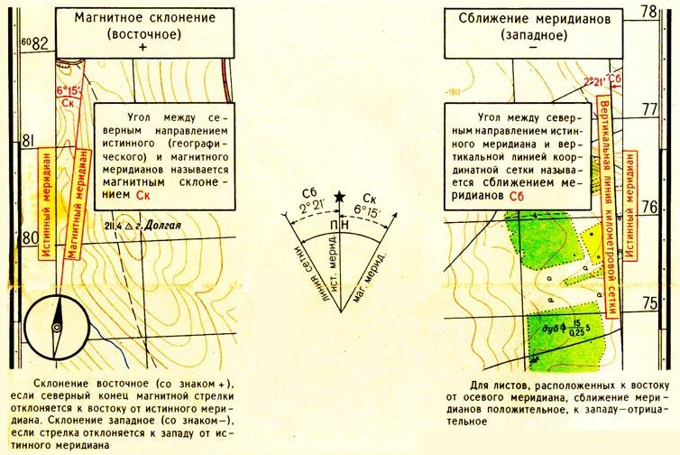
Рис. 1.4. Углы, направления и их взаимосвязь на карте
Пример. На учебной топографической карте масштаба 1:50 000 в левом нижнем углу имеется надпись: «Среднее сближение меридианов западное 2º21'». Правильно ли выполнен расчет составителями карты?
Решение. Средним сближением меридианов, в нашем примере, будет угол между осевым меридианом четвертой зоны с долготой λ₀ = 21º00' в.д. (см. Лекция 4) и средним меридианом листа карты с долготой λ_{ср} = 18º07'30'' в.д. (западная рамка 18º00' в.д., восточная рамка 18º15' в.д.).
Средняя параллель листа карты φ_{ср} = 54º45 'с.ш.
Подставим исходные данные формулу:
γ_{Г} = (λ_{ср} – λ₀)Sinφ_{ср} = (18º07'30'' - 21º00')Sin54º45' = 2º21'
Полученный результат 2º21' соответствует надписи на карте. На рис. 4. мы видим угол между восточной рамкой топографической карты (истинный меридиан) и вертикальной линией километровой сетки (линия, параллельная осевому меридиану зоны). Величина этого угла определяет схождение меридианов для данной карты.
Если осевой меридиан (вертикальная линия километровой сетки) отклонен на восток от истинного меридиана точки, то сближение меридианов – положительное, т.е. лист карты находится в восточной части зоны. И наоборот, если он отклонен на запад (рис. 4), то лист находится в западной части зоны и сближение меридианов для нее будет отрицательным.
При работе с комплектом учебных топографических карт разность между Гауссовым сближением меридианов заданной точки и средним сближением меридианов для листа карты будет составлять всего несколько минут. Поэтому для решения учебных задач топографии такой разницей можно пренебречь и пользоваться уже вычисленным значением среднего сближения меридианов, которое записано в левом нижнем углу листа карты.
Положение какого-либо объекта на местности чаще всего определяют и указывают в полярных координатах, то есть углом между начальным (заданным) направлением и направлением на объект и расстоянием до объекта.
В качестве начального выбирают направление географического (геодезического, астрономического) меридиана, магнитного меридиана или вертикальной линии координатной сетки карты. За начальное может быть принято и направление на какой-нибудь удаленный ориентир. В зависимости от того, какое направление принято за начальное, различают географический (геодезический, астрономический) азимут А, магнитный азимут А_{м}, дирекционный угол.
Магнитный азимут (А_{м}) – это горизонтальный угол, измеряемый по
ходу часовой стрелки от 0° до 360° между северным направлением
магнитного меридиана (направлением установившейся магнитной стрелки
компаса или буссоли) и направлением на определяемый объект. Этот угол измеряется только на местности с помощью компаса.
Магнитный меридиан, как правило, не совпадает с географическим, так как не совпадают географический и магнитный полюса (рис. 14). Между ними есть угловое и линейное расстояние.
Магнитное склонение (δ) – это угол, между магнитным и географическим меридианами, проходящими через точку ориентирования.
Истинный азимут (А) называется угол, измеряемый по ходу часовой
стрелки от 0° до 360° между северным направлением истинного
меридиана и направлением на определяемый объект.
Ориентирование линии относительно оси ОX зональной системы плоских прямоугольных координат. При изображении земной поверхности в проекции Гаусса-Крюгера для ориентирования линий в пределах каждой зоны за исходное принимают осевой меридиан, т.е. ось ОX.
Дирекционный угол α (α-альфа) – угол, отсчитываемый по ходу часовой стрелки от северного направления осевого меридиана, т.е. оси OX координатной сетки, либо линии, ей параллельной, до данного направления. Дирекционные углы, как и азимуты линий, изменяются от 0 до 360°.
Откладывание дирекционного угла по вертикальной координатной сетки позволяет оперативно вести вычисления при работе с топографической картой.

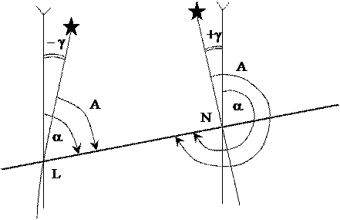
Рис. 1.5. α – дирекционный угол линии LN,
α_{обр} – дирекционный угол линии NL.

Дирекционный угол направления LN называется прямым, а направления NL – обратным.
Связь прямого и обратного дирекционных углов:
α_{обр} = α ± 180°, знак минус, когда α ˃ 180˚.

В отличие от азимутов дирекционный угол линии в любой ее точке сохраняет свою величину. Поэтому предпочтительно во всех возможных случаях производства геодезических работ ориентирование линий осуществлять с помощью дирекционных углов.
Дирекционный угол какого-либо направления не может быть измерен непосредственно на местности, однако его можно вычислить, если измерен истинный азимут данного направления.
Измерить дирекционный угол можно с помощью топографической карты и транспортира. Его размещают на карте так, чтобы середина линейки прошла через точку пересечения километровой линии сетки с линией определяемого направления. Далее на шкале транспортира следует по часовой стрелке провести отсчет угла от северного направления километровой линии до необходимого объекта.

Рис. 1.5. Измерение дирекционных углов на карте транспортиром

1.2. Взаимозависимость между углами ориентирования
Разница между дирекционным углом и истинным азимутом состоит в сближении меридианов.
Сближение меридианов γ – это угол между истинным меридианом и вертикальной линией координатной сетки (осевым меридианом).
А = α + γ
Сближение меридианов отсчитывается от северного направления геодезического меридиана по ходу или против хода часовой стрелки до северного направления вертикальной линии сетки. Сущность сближения меридианов приведена на рис. 1.6. Величина сближения меридианов, указанная на топографической карте в левом нижнем углу, относится к центру листа карты.
Сближение меридианов имеет знак «+», если осевой меридиан расположен вправо от истинного меридиана, и знак «–», если осевой меридиан расположен влево от истинного меридиана. Его приближенное значение можно рассчитать по формулам:
γ = 0,54 · l · tgφ или γ = Δλ · sinφ_{ср},
где l – длина прямой линии между точками (км); φ – средняя широта линии; Δλ – разность долгот.
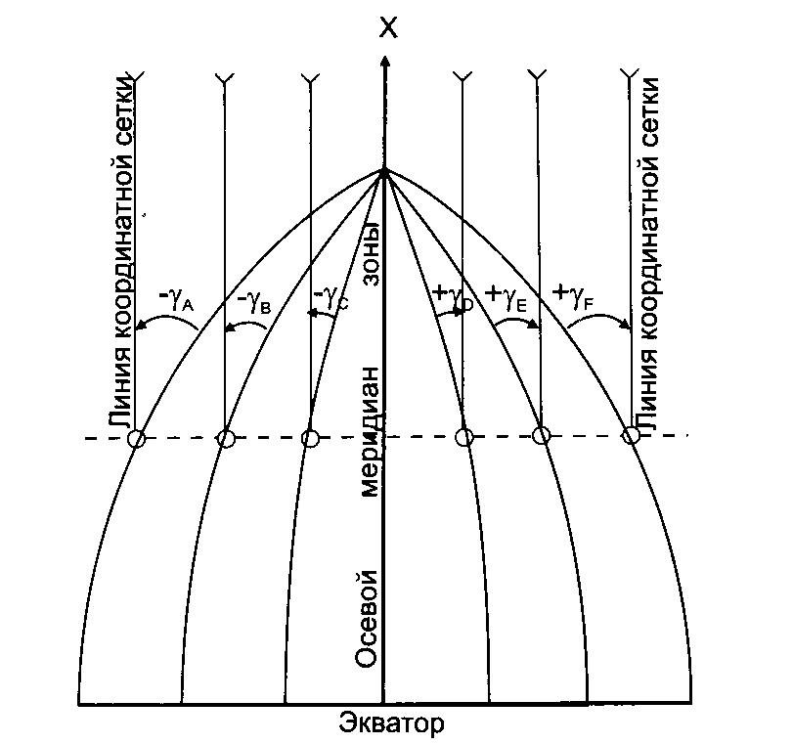
Рис 1.6. Сущность сближения меридианов

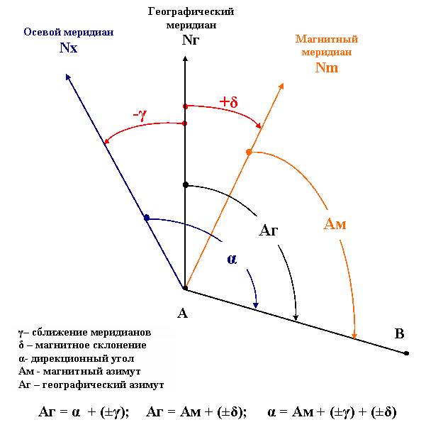
Рис 1.7. Связь углов ориентирования
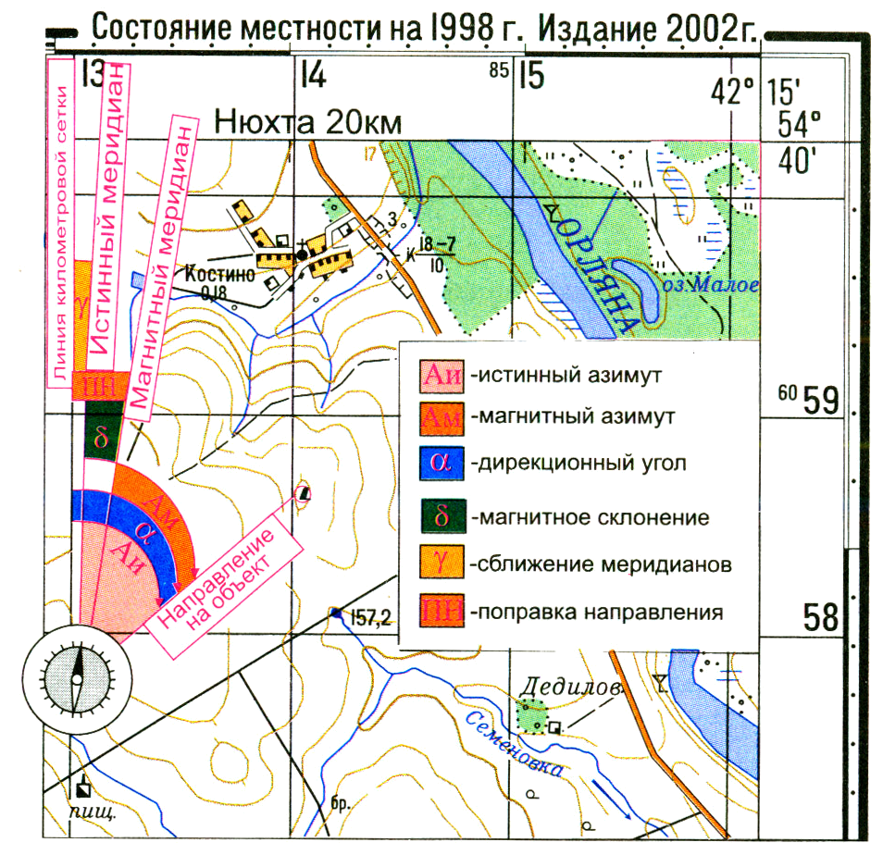
Рис 1.8. Связь углов ориентирования на карте

Поправка направления (ПН) – угол между направлением вертикальной линии координатной сетки и магнитным меридианом. Она равна алгебраической разности магнитного склонения и сближения меридианов:
ПН = (±δ) – (±γ).
Данные о магнитном склонении, сближении меридианов и значение поправки направления помещаются под южной стороной рамки каждого листа топографической карты крупного масштаба.
Переход от дирекционного угла к магнитному азимуту и обратно необходим при построении маршрута движения по азимутам, учитывающего магнитное склонение (в то время как на топокарте все направления строятся по дирекционным углам, откладываемым от вертикальной координатной сетки).
Переход от дирекционного угла к магнитному азимуту проводится по формулам:
истинный азимут равен
А = α + γ и А=А_{м}+δ,
приравняем,
α + γ = А_{м}+δ,
отсюда, магнитный азимут
A_{M} = α + γ – δ
дирекционный угол
α= A_{M} – γ + δ
где: A_{M} - магнитный азимут;
α - дирекционный угол;
δ - магнитное склонение;
γ - сближение меридианов.
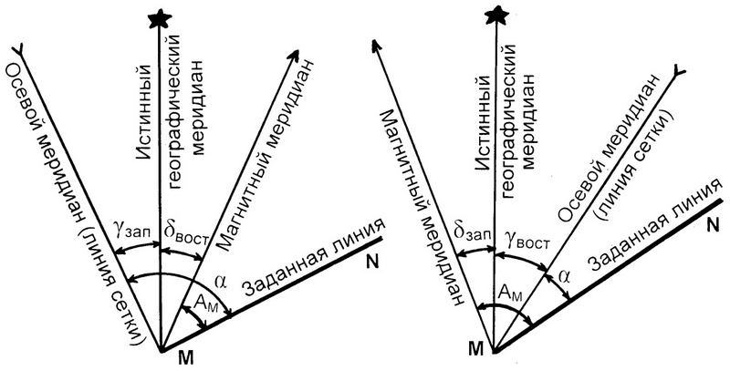
Рис. 1.9. Переход от дирекционного угла к магнитному азимуту и обратно

Румб – острый угол, отсчитываемый по часовой стрелке от ближайшего направления осевого меридиана (вертикальные линии километровой сетки) до направления определяемой линии. Румбы измеряются транспортиром. Румбы указывают название четверти, в которой расположена прямая, записываются:
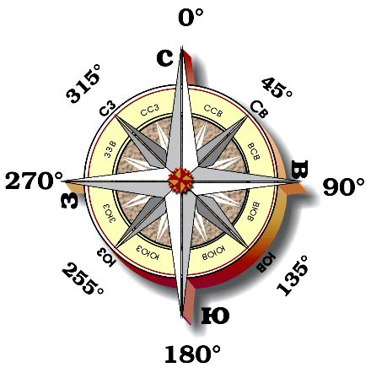
r = СВ 45°, r = ЮЗ 203° и т.д.
Рис. 1.10. Роза ветров
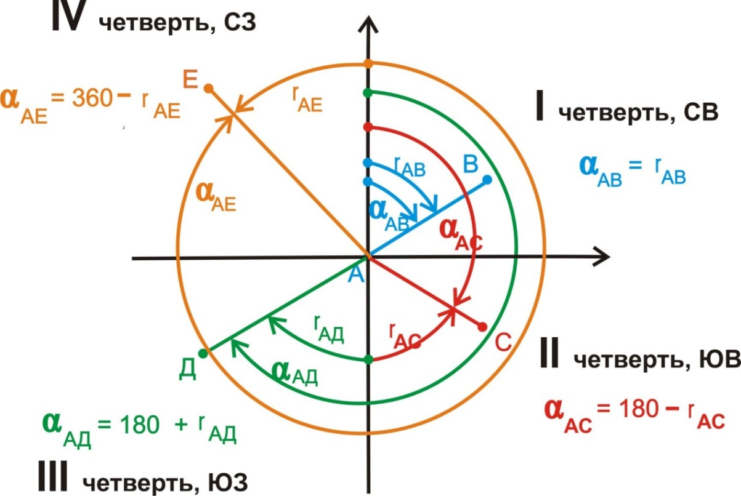

Рис. 1.11. Связь между дирекционными углами и румбами

Таблица 1.1. Связь между дирекционными углами и румбами
Четверть | Пределы дирекционного угла | Формула для вычисления румба
I ч (СВ) | 0º≤ α ≤90º | r = α
II ч (ЮВ) | 90º≤ α ≤180º | r = 180° – α
III ч (ЮЗ) | 180º≤ α ≤270º | r = α – 180°
IV ч (СЗ) | 270º≤ α ≤360º | r = 360° – α

Пример перевода дирекционных углов в румбы:
- если дирекционный угол α равен 42°15′55″, тогда согласно таблице, румб вычисляется по формуле r=α=42°15′55″, а название румба будет СВ;
- если дирекционный угол α равен 100°45′11″, тогда согласно таблице, румб вычисляется по формуле r=180°-α=180°-100°45′11″=79°14′49″, а название румба будет ЮВ;
- если дирекционный угол α равен 210°17′42″, тогда согласно таблице, румб вычисляется по формуле r=α-180°=210°17′42″-180°=30°17′42″, а название румба будет ЮЗ;
- если дирекционный угол α равен 335°28′32″, тогда согласно таблице, румб вычисляется по формуле r=360°-α=360°-335°28′32″=24°31′28″, а название румба будет СЗ.

2. ГЕОДЕЗИЧЕСКИЕ ЗАДАЧИ

Геодезическая задача – математического вида задача, связанная с определением взаимного положения точек земной поверхности и подразделяется на прямую и обратную задачу.
При вычислительной обработке выполненных на местности измерений, а также при проектировании инженерных сооружений и расчетах для перенесения проектов в натуру возникает необходимость решения прямой и обратной геодезических задач.
Название «прямая» и «обратная» геодезические задачи несколько условные, но уже теперь традиционно принятые в геодезии и маркшейдерии раз и навсегда. Просто одну из задач назвали прямой, при решении которой находят координаты точек местности, а другую – обратной, при решении которой находят длину линии и её дирекционный угол.

2.1. Прямая геодезическая задача
В геодезии часто приходится передавать координаты с одной точки на другую. Например, зная исходные координаты точки А, горизонтальное расстояние S_{AB} от неё до точки В и направление линии, соединяющей обе точки (дирекционный угол α_{AB} или румб r_{AB}), можно определить координаты точки В. В такой постановке передача координат называется прямой геодезической задачей.
Для точек, расположенных на сфероиде, решение данной задачи представляет значительные трудности. Для точек на плоскости она решается следующим образом.
Дано: Точка А(X_{A}, Y_{A}), S_{AB} и α_{AB}.
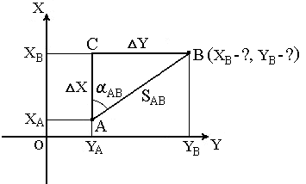
Найти: точку В(X_{B}, Y_{B}).
Рис. 2.1. Суть прямой геодезической задачи

Непосредственно из рисунка имеем:
ΔX = X_{B} – X_{A} ;
ΔY = Y_{B} – Y_{A} .
Разности ΔX и ΔY координат точек последующей и предыдущей называются приращениями координат.
Рис. 2.2. Схема определения знаков приращения координат

Приращения координат представляют собой проекции отрезка АВ на соответствующие оси координат. Их значения находим из прямоугольного треугольника АВС:
cos α_{AB} = $\frac{ΔX}{S_{AB}}$; sin α_{AB} = $\frac{ΔY}{S_{AB}}$

ΔX = S_{AB} · cos α_{AB} ;
ΔY = S_{AB} · sin α_{AB}.

Так как в этих формулах S_{AB} всегда число положительное, то знаки приращений координат ΔX и ΔY зависят от знаков cos α_{AB} и sin α_{AB}. Для различных значений углов знаки ΔX и ΔY представлены в таблице.

Таблица 2.1. Знаки приращения координат
Четверть | Значение дирекционного угла | Название  румба | Связь между румбами и дирекц. углами | Приращения координат
I | 0º≤ α ≤90º | СВ | r = α | ΔХ «+» ΔУ «+»
II | 90º≤ α ≤180º | ЮВ | r = 180° – α | ΔХ «–» ΔУ «+»
III | 180º≤ α ≤270º | ЮЗ | r = α – 180° | ΔХ «–» ΔУ «–»
IV | 270º≤ α ≤360º | СЗ | r = 360° – α | ΔХ «+» ΔУ «–»

При помощи румба приращения координат вычисляют по формулам:
ΔX = S_{AB} · cos r_{AB} ;
ΔY = S_{AB} · sin r_{AB} .
Знаки приращениям дают в зависимости от названия румба.
Вычислив приращения координат, находим искомые координаты другой точки:
X_{B} = X_{A} + ΔX ;
Y_{B} = Y_{A} + ΔY .
Таким образом можно найти координаты любого числа точек по правилу: координаты последующей точки равны координатам предыдущей точки плюс соответствующие приращения.

2.2. Обратная геодезическая задача
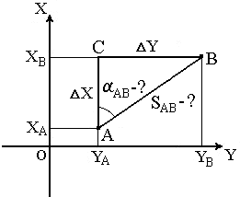
Обратная геодезическая задача заключается в том, что при известных координатах точек А( X_{A}, Y_{A} ) и В( X_{B}, Y_{B} ) необходимо найти длину S_{AB} и направление линии АВ: румб r_{AB} и дирекционный угол α_{AB} .
Рис. 2.3. Суть обратной геодезической задачи

Данная задача решается следующим образом. Сначала находим приращения координат:
ΔX = X_{B} – X_{A} ;
ΔY = Y_{B} – Y_{A} .
Величину угла r_{AB} определяем из отношения:
tg r_{AB} = $\frac{ΔY}{ΔX}$
откуда
r_{AB} = $\operatorname{arctg}\left|\frac{ΔY}{ΔX}\right|$
По знакам приращений координат (ΔX и ΔY ) с помощью таблицы вычисляют четверть, в которой располагается румб, и его название. Используя зависимость между дирекционными углами и румбами, находим α_{AB}.
Для контроля расстояние S_{AB} дважды вычисляют по формулам:
S_{AB}= $\frac{ΔX}{\cos{α_{АВ}}}$ = $\frac{ΔY}{\sin{α_{АВ}}}$;

S_{AB}= $\frac{ΔX}{\cos{r_{АВ}}}$ = $\frac{ΔY}{\sin{r_{АВ}}}$.

Расстояние S_{AB} можно определить также по формуле:
$$S_{AB}=\sqrt{∆X^{2}+∆Y^{2}.}$$
3. ПРИМЕРЫ РЕШЕНИЯ ГЕОДЕЗИЧЕСКИХ ЗАДАЧ

Решение прямой геодезической задачи
Задача №1. Найти координаты точки В линии АВ, если известны координаты точки А (X_{A} = 95094,400; Y_{A} = 99568,800), горизонтальное проложение между точками (длина линии АВ) 609,2 м и дирекционный угол линии АВ 45$°$11′21″.
Решение.
Приращения координат:
ΔX = S_{AB} × cos 45°11′21″ = 609.2м × 0.70477 = 429.345 метров;
ΔY = S_{AB} × sin 45°11′21″ = 609.2м × 0.70944 = 432.189 метров.
Координаты второй точки:
X_{В} = X + ΔX = 95094.4м + 429.345м = 95523.745 метров;
Y_{В} = Y + ΔY = 99568.8м + 432.189м = 100000.989 метров.

Задача №2. Определить координаты точки В линии АВ, если известны координаты точки А(X_{A} = 81819,900; Y_{A} = 41894,800), горизонтальное проложение между точками 778,3 м и дирекционный угол линии АВ 275$°$40′50″.
Решение.
Приращения координат:
ΔX = d × cos 275°40′50″ = 778.3м × 0.09898 = 77.038 метров;
ΔY = d × sin 275°40′50″ = 778.3м × -0.99509 = -774.478 метров.
Координаты второй точки:
X_{В} = X + ΔX = 81819.9м + 77.038м = 81896.938 метров;
Y_{В} = Y + ΔY = 41894.8м + -774.478м = 41120.322 метров.

Решение обратной геодезической задачи
Задача №3. Определить дирекционный угол линии АВ и ее горизонтальное проложение по известным координатам конечных точек линии АВ – А(X_{A} = 32761,300; Y_{A} = 87847,400), В(X_{В} = 36184,300; Y_{В} = 84249,700).
Решение.
1) Определяем приращения координат:
ΔX = X_{В} - X_{А} = 36184.3 - 32761.3 = 3423 метров;
ΔY = Y_{В} - Y_{А} = 84249.7 - 87847.4 = -3597.7 метров.
2) Определяем румб линии 1-2:
r₁₋₂ = arctg |ΔY/ΔX| = arctg |-3597.7/3423| = arctg |-1.051037| = 46.425426° = 46°25′32″.
3) По знакам приращений координат (ΔY имеет знак "-", ΔX имеет знак "+" ), пользуясь таблицей связи румбов и дирекционных углов определяем, что линия находится в 4 четверти, и румб равен r_{АВ}= СЗ:46°25′32″.
4) Вычисляем дирекционный угол линии АВ. Для 4 четверти согласно таблице дирекционный угол определяется по формуле α = 360° - r, тогда:
α_{АВ} = 360° - 46°25′32″ = 313°34′28″.
5) Трижды (для контроля) определяем горизонтальное проложение линии АВ:
d = ΔX / cosα_{АВ}= 3423 / cos 313°34′28″ = 3423 / 0.6892981 = 4965.921 м;
d = ΔY / sinα_{АВ} = -3597.7 / sin 313°34′28″ = -3597.7 / -0.7244778 = 4965.922 м;
d = $\sqrt{(ΔX^{2} + ΔY^{2})}$ = $\sqrt{((34232) + (-3597.72))}$ = 4965.921 м.

Задача №4. Известны координаты конечных точек линии АВ – А(X_{A} = 29962,800; Y_{A} = 71658,400), В(X_{В} = 28148,200; Y_{В} = 71540,800). Найти дирекционный угол линии АВ и ее горизонтальное проложение.
Решение.
1) Определяем приращения координат:
ΔX = X₂ - X₁ = 28148.2 - 29962.8 = -1814.6 метров;
ΔY = Y₂ - Y₁ = 71540.8 - 71658.4 = -117.6 метров.
2) Определяем румб линии 1-2:
r₁₋₂ = arctg |ΔY/ΔX| = arctg |-117.6/-1814.6| =
= arctg |0.064808| = 3.708039° = 3°42′29″.
3) По знакам приращений координат (ΔY имеет знак "-", ΔX имеет знак "-" ), пользуясь таблицей связи румбов и дирекционных углов определяем, что линия находится в 3 четверти, и румб равен r1-2 = ЮЗ:3°42′29″.
4) Вычисляем дирекционный угол линии 1-2. Для 3 четверти согласно таблице дирекционный угол определяется по формуле α = r + 180°, тогда:
α₁₋₂ = 3°42′29″ + 180° = 183°42′29″.
5) Трижды (для контроля) определяем горизонтальное проложение линии 1-2:
d = ΔX / cosα₁₋₂ = -1814.6 / cos 183°42′29″ = -1814.6 / -0.9979066 = 1818.407 м;
d = ΔY / sinα₁₋₂ = -117.6 / sin 183°42′29″ = -117.6 / -0.0646723 = 1818.398 м;
d = $\sqrt{(ΔX^{2} + ΔY^{2}) }$= $\sqrt{((-1814.62) + (-117.62)) }$= 1818.407 м.

ЗАКЛЮЧЕНИЕ

Человек живет на Земле. Надо ли удивляться тому, что изучению Земли, освоению ее недр, поверхности и вод издавна уделяется огромное внимание. Много веков назад родились науки о Земле: геодезия, топография, картография и многие другие. Взаимная связь этих наук весьма тесна, каждая из них крайне важна. Однако ближе всего к повседневным нуждам человечества стоит топография — наука, изучающая земную поверхность в геометрическом отношении, а также способы ее изображения. Кстати говоря, слово топография произошло от двух греческих: топос - место и графо - пишу: читай - описание местности.
Главнейшая задача топографии — создание плоского изображения земной поверхности, плана или карты, а также топографического описания изображаемой местности. Эти документы широко используются для решения различных народнохозяйственных задач.
Ориентирование на местности заключается в определении направлений на стороны горизонта и своего местоположения, относительно окружающих местных предметов и форм рельефа и в выдерживании заданного или выбранного маршрута движения, а также в определении расположения на местности ориентиров.
Топографическое ориентирование включает определение сторон горизонта, точки своего стояния, положения окружающих объектов местности. При топографическом ориентировании вначале показывают направление на север по какому-либо предмету и свое местоположение относительно ближайшего и хорошо выделяющегося ориентира. Затем называют необходимые ориентиры и другие объекты- местности, указывают направления на них и примерные расстояния. Направления на ориентиры указывают относительно своего положения (прямо, справа, слева) или по сторонам горизонта. Порядок указания ориентиров: справа налево, начиная с правого фланга.

СПИСОК ИСПОЛЬЗОВАННЫХ ИСТОЧНИКОВ

- Бубнов И. А. Военная топография. - М.: Военное издательство министерства обороны СССР. 1969. - 351с.
- Говорухин А. М. Справочник по военной топографии. - М.: Военное издательство министерства обороны СССР, 1980. - 352с.
- Грюнберг Г. Ю. Картография с основами топографии. - М.: Просвещение, 1991. - 368с.
- Константинов Ю.С. Топография и ориентирование в туристском путешествии. М.: ЦДЮТиК МО РФ, 2001. — 72 с.
- Курошев Г. Д. Топография. - М.: Академия, 2011. - 187с.
- Родионов В.И. Геодезия. М., Недра, 1987.

